需求说明书

修订历史
版本号 | 修订日期 | 修订人 | 修订详情
V1.0 | 2025-4-22 | 柳鸣晓 | 撰写初稿
V2.0 | 2025-6-10 |  | 根据业务反馈修改
V3.0 |  |  | 补充移动理赔需求

目录

1. 用户 3
2. 需求描述 3
2.1. 需求目的 3
2.2. 业务需求 3
2.2.1. 业务原始需求 3
2.2.2. 交付要求 3
2.3. 业务流程 3
3. 功能性需求 4
3.1. 需求1车险理赔系统 4
3.1.1. 功能描述 4
3.1.2. 业务规则/算法 4
3.1.3. 界面原型 5
3.2. 需求2 移动理赔系统 5
3.2.1. 功能描述 5
3.2.2. 业务规则/算法 5
3.2.3. 界面原型 7
3.3. 与外部系统接口 7
3.4. 关联需求 7
3.5. 历史数据处理 7
3.6. 相关附件 7
4. 非功能性需求 8
4.1. 安全性需求 8
4.2. 其他非功能性需求 8

用户

需求描述

需求目的

业务需求

业务原始需求

交付要求

业务流程
是否需要操作手册：不需要
是否需要验收：需要
是否需要用户体验验收：需要
需求类别：业务发展
计划上线时间：
公告栏内容：伤残鉴定机构录入页面优化。

功能性需求

需求1车险理赔系统

功能描述

业务规则/算法
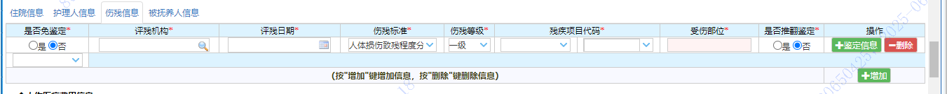
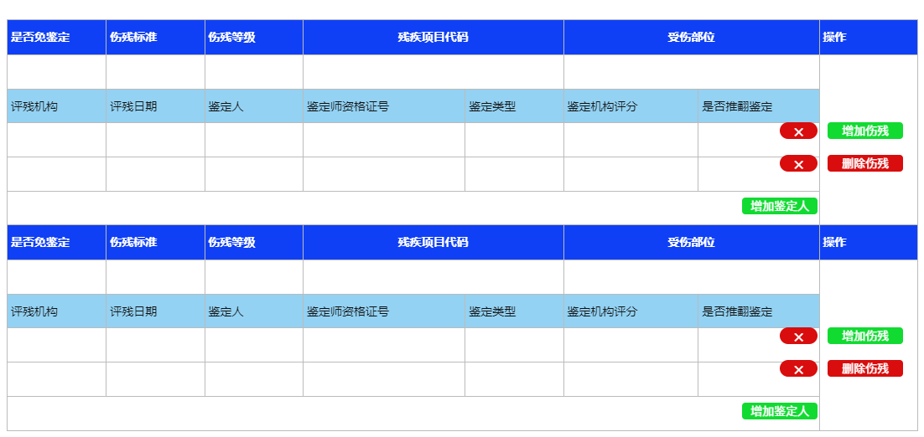
- 人伤处理信息-伤残信息级鉴定信息录入由图1调整至图2，初始化时仅显示伤残信息录入区域，不显示鉴定人信息录入区域。
- 是否免鉴定、伤残标准、伤残等级、残疾项目代码、受伤部位与现在录入规范保持一致。
- 是否免鉴定为“是”时，
  - 自动新增一条鉴定人信息，评残机构默认为“自主评残”，评残日期必录，且该条信息不支持删除。
  - 鉴定人、鉴定师资格证号、鉴定类型，机构评分为空。
  - 控制该条伤情不能人工新增鉴定信息。
- 是否免鉴定为“否”时，
  - 自动新增两条空白鉴定人信息录入行；
  - 评残机构：下拉选项，选择范围为人伤数据库中维护的鉴定机构。
  - 鉴定人：下拉选项，选择范围为人伤数据库中该鉴定机构的鉴定人。
  - 鉴定师资格证号：根据选中的鉴定人自动带出。不可修改。
  - 鉴定类型：码值如下：
FYBL | 法医病理鉴定
FYLC | 法医临床鉴定
FYJS | 法医精神病鉴定
  - 鉴定机构评分：下拉选项，码值1~10的整数，必录。
  - 是否推翻鉴定：码值：是、否，默认否，必录。
- 伤残信息增加/删除：
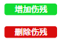
  - 点击【增加伤残】按钮，新增伤残信息录入行，不显示鉴定人信息录入区域。
  - 点击【删除伤残】按钮，删除本条伤残信息及录入的鉴定人信息。
- 鉴定人信息增加/删除：
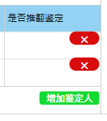
  - 点击【×】按钮，删除选中的鉴定人信息。
  - 点击【增加鉴定人】，新增一条鉴定人信息录入行。
- 人伤跟踪提交时，控制每条不免鉴定的伤残信息都至少包含2条（≥2）鉴定人信息。

界面原型

页面流转图

页面展示

新增或修改字段说明

需求2 移动理赔系统

功能描述

业务规则/算法

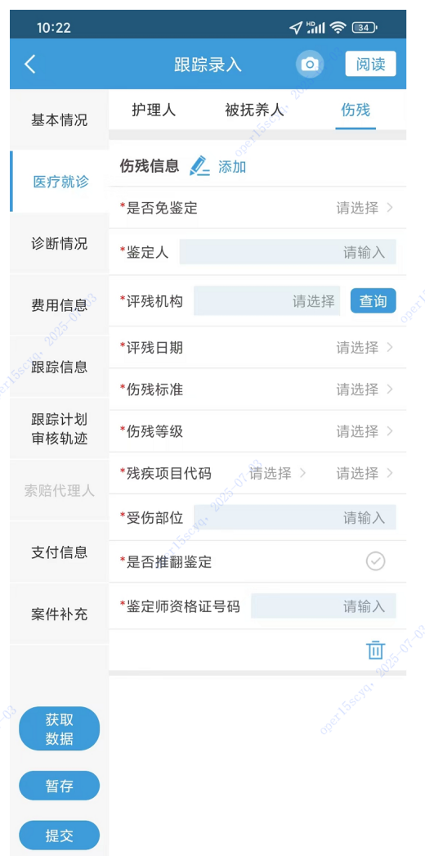
- 人伤处理信息-伤残信息调整为伤残信息录入区域+鉴定人信息录入区域；初始化时仅显示伤残信息录入区域，不显示鉴定人信息录入区域。
- 伤残信息录入字段区域：是否免鉴定、伤残标准、伤残等级、残疾项目代码、受伤部位，这些字段与现在录入规范保持一致。
- 鉴定人信息区域录入字段：评残机构、评残日期、鉴定人、鉴定师资格证号、鉴定类型、机构评分。每条伤残信息支持录入多条鉴定人信息。
- 是否免鉴定为“是”时，
  - 自动新增一条鉴定人信息，评残机构默认为“自主评残”，评残日期必录，且该条信息不支持删除。
  - 鉴定人、鉴定师资格证号、鉴定类型，机构评分为空。
  - 控制该条伤情不能人工新增鉴定信息。
- 是否免鉴定为“否”时，
  - 自动新增两条空白鉴定人信息录入行；
  - 评残机构：下拉选项，选择范围为人伤数据库中维护的鉴定机构。
  - 鉴定人：下拉选项，选择范围为人伤数据库中该鉴定机构的鉴定人。
  - 鉴定师资格证号：根据选中的鉴定人自动带出。不可修改。
  - 鉴定类型：码值如下：
FYBL | 法医病理鉴定
FYLC | 法医临床鉴定
FYJS | 法医精神病鉴定
  - 鉴定机构评分：下拉选项，码值1~10的整数，必录。
  - 是否推翻鉴定：码值：是、否，默认否，必录。
- 伤残信息增加/删除：
  - 点击【增加伤残】按钮，新增伤残信息录入行，不显示鉴定人信息录入区域。
  - 点击【删除伤残】按钮，删除本条伤残信息及录入的鉴定人信息。
- 鉴定人信息增加/删除：
  - 点击【×】按钮，删除选中的鉴定人信息。
  - 点击【增加鉴定人】，新增一条鉴定人信息录入行。
- 人伤跟踪提交时，控制每条不免鉴定的伤残信息都至少包含2条（≥2）鉴定人信息。

界面原型

页面流转图

页面展示

新增或修改字段说明

与外部系统接口

关联需求

历史数据处理

相关附件
No. | 资料名称/版本 | 资料标识 | 资料来源
1
2

非功能性需求

安全性需求
本需求的安全功能、安全设计、编码安全、安全测试、部署安全等应满足《信息技术部应用系统开发安全技术标准》的各项要求。

其他非功能性需求
崔俊给的假数据，伤残这几个机构有鉴定人
丹阳市中医院司法鉴定所
上海市浦东新区浦南医院司法鉴定所
上海市东方医院司法鉴定所
上海市浦东新区公利医院司法鉴定所
车险跟意健险都是用的同一套鉴定机构；所以也要测试一下
财产险是不同于车险的一条鉴定机构；

